Оглавление

Новости импортозамещения (дорогу осилит идущий, а не «юзающий», в том числе избавляемся от мифов) 2
Новости образования и финансовой грамотности 3
О воспитании 3
О цифре в образовании 4
Финансовая грамотность 4
Новости экономики и финансового мира с учетом геополитики. Инициативы. Законодательство. Прогнозы. Макропоказатели 5
Инфляция 5
Курс 6
Финансовое планирование. Инвестиции и сбережения. Налоговые вычеты 7
Грамотность в инвестициях 7
Права потребителя/работника. Мошенничество и защита прав потребителя. Персональные данные 8
Права 8
ЖКХ 8
Мошенничество 8
Новости о социальной поддержке. Новости пенсионной системы Российской Федерации. Новости Минтруда России. Человеческий капитал 10
Финансы в цифре. ДБО. Тенденции в цифровизации разных сфер жизни: биометрия, генеративные системы «ИИ», «цифровой след» и персональные данные, большие данные 11
Биометрия 11
Генеративные системы «ИИ» и рекомендательные системы 11
Персональные данные 12
Индивидуальное предпринимательство 13
Кредитование. Банки и МФО. Тенденции 14
Новости сельского хозяйства 15
Новости страхования, в том числе агрострахования‬‬‬‬‬‬‬‬ 16

Новости импортозамещения (дорогу осилит идущий, а не «юзающий», в том числе избавляемся от мифов)
Константин Крылов: "Русский" — это прилагательное? https://www.youtube.com/watch?v=9xIGaaSM4i0&t=26s
Полный текст интервью Александра Дугина Такеру Карлсону
https://www.kp.ru/daily/27600/4925825/
Последовавшие размышления, которые мы для Вас подобрали…
1. Спор об универсалиях, номинализм и реализм https://t.me/holmogortalks/34015
2.О глубинных причинах расхождения России с западным миром: https://t.me/chadayevru/2794
… 1. Тезис «Россия — самобытная цивилизация» никак не противоречит тезису «Россия это Европа». Противоречие снимается, если исходить из того, что версий «Европы» (на самом деле — Рима) две: западная и восточная. И у восточной отличия от западной далеко не только географические.
…
3. Ось конфликта «Запад-Россия» это всё та же старая ось конфликта ещё между Максенцием и Константином: то, из-за чего, в частности, SPQR заменилось на штандартах легионов на IHS. Мы по отношению к Европе представляем из себя не просто «другую цивилизацию», как, например, Китай. Мы представляем из себя другую версию европейской цивилизации, альтернативу — и поэтому, в отличие от всех остальных, считываемся Еврозападом как витальная угроза и являемся постоянным объектом нашествий оттуда не реже чем раз в столетие. Причём проблема в том, что эта версия — недораскрывшаяся, потенциальная, «возможная» …
4. Ключевая манипуляция со стороны Еврозапада, а потом и просто Запада — претензия на монополию обладания римским наследством. В наиболее радикальной оптике они не имеют права даже на его часть — с тех пор, как Одоакр отослал инсигнии в Константинополь. Обе попытки восстановить Западную Римскую Империю — и Карла, и Оттона — сомнительной легитимности. Но даже предположим, что таки да: в любом случае, это лишь половина. Казалось бы, ещё одна «лекция об истории»: но проблема в том, что сегодняшний ЕС пытается сказать ровно то же самое, поставив знак равенства между Европой и Евросоюзом — читай Римом и Западной римской империей. Мы же — живое напоминание, что они не единственные звери в этом лесу.
5. Для меня точка невозврата в расколе христианства на западное и восточное — не 1054, а спор Варлаама с Паламой тремя веками позже. Потому что если Варлаам прав и чистого рацио достаточно для богообщения — тогда Запад прав во всём, включая и линию на номинализм, индивидуализм, либерализм и в конечном счёте «права человека». Если же прав Палама с исихастами и нужно что-то большее — тогда они (Запад) пошли в тупик, в гибель человечества, и нам с ними никак не по пути. Мы выбрали Фаворский свет — об этом рублёвская Троица — и тем самым сказали «нет» унии. И на каждом новом витке новыми словами говорим это «нет» — говорим его и сейчас. Тут нет никакой «мистики» и «гностицизма» — вполне логичный и ясный конфликт подходов, на языке XIV века «богословских», на языке XXI — антропологических.
6. Они сейчас в той точке, когда рацио вплотную подошло к замене человека пост- и трансчеловеком. Мы же сегодня те, кто восстал именно за право оставаться людьми: мужчинами и женщинами, отцами и детьми, народами и государствами с собственными, а не перепрошитыми «хьюман-дизайнерами» языком, историей и верой. Война не за территории, не за Украину — за право быть и оставаться собой. То, ради чего отдали свои жизни люди в Доме Профсоюзов в Одессе …
Продолжение о божественном и антропологическом: спор Варлаама с Паламой: https://t.me/chadayevru/2796 и https://t.me/chadayevru/2809
3. Тут даже Собчак встрепенулась, маркируя своим фоловерам, как относиться к интервью. Вот мнение Чадаева о ее беспокойстве: https://chadayev.ru/blog/2024/05/03/russkaya-filosofiya-vs-laksheri-ponivilladzh/

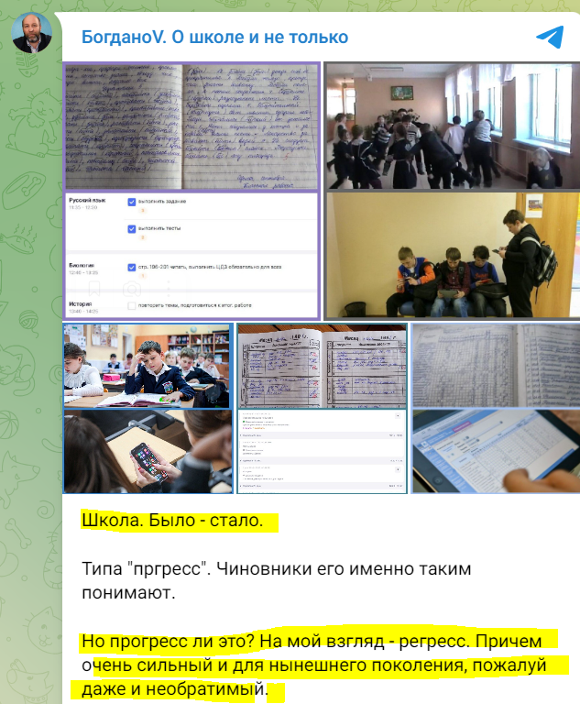
Новости образования и финансовой грамотности
https://t.me/aboutschools/4011
Ну а в реалиях (реформаторы в образовании из 90-х довольны):
- мат в среде детей стал обыденностью: https://t.me/alexei_savvateev/654
- или всеобщая геймификация (на ней взрослые диссертации защищают с блеском в глазах) «В Чувашии второклассница, приобретая предметы для онлайн-игры, лишила родителей 1 300 000 рублей»: https://t.me/cyberpolice_rus/1483

О воспитании
«Педагогическая поэма» Евангелия
https://prichod.ru/orthodoxy-everywhere/45911/
Посмотрите отрывок из фильма Ивана Пырьева по роману Достоевского «Идиот», где Ганя, который больше всех, кто там беснуется, нуждается в деньгах, но не переступил через собственное достоинство. Это очень интересная вещь. Что такое деньги? Они дают возможность жить, одеваться, учиться. И значение они имеют для большинства людей именно такое, а не сами по себе. А что происходит с человеком, для которого деньги теряют свой смысл? https://t.me/nikitabsg/1181
Монография о системе русских ценностей опирается на 18 тыс. источников
https://tass.ru/obschestvo/20651151
1. Большой спортсмен не только России, но и всего мира, Александр Карелин рассказывает о роли самодисциплины, контроля эмоций и борьбы в жизни современного человека: https://t.me/RVSsu/11133

О цифре в образовании
Ответ Департамента цифровой трансформации и больших данных Министерства просвещения РФ (№ 04-ПГ-МП-7176 от 12.03.2024) опубликован в информационно-правовой системе ГАРАНТ ( https://www.garant.ru/products/ipo/prime/doc/408620021/ ) как официальная позиция Минпроса и с традиционным кратким обзором
Прямо сейчас школьников по всей стране (зачастую – вообще без ведома родителей) регистрируют и подключают к цифровой платформе «Билет в будущее». Этот проект, созданный в партнерстве со Сбером и ВК, заявлен как основа для ранней профориентации детей. Именно с целью его внедрения Минпросвет недавно презентовал внедрение якобы обязательной для всех с 6 класса внеурочки по профориентации. Настало время более внимательно присмотреться к «Билету в будущее», к его основе – индивидуальным образовательным траекториям, которые намерены присвоить каждому школьнику на основе анализируемого системой (нейросетью) массива их личных данных. Забегая вперед, конечно же все это является реализацией ключевого этапа форсайт-проекта «Образование 2030/2035» и переформатирования (уничтожения) традиционного фундаментального очного образования https://t.me/ouzs_ru/8962
1. «Знаете, Дорогие Наши Все, эта история со Сферумом уже стала походить на какой-то цирк уродов (был такой жанр в цирках-шапито, в прошлом веке, вроде, умер, ан нет – ожил). И это не просто хреновый цирк, но еще и с диким испанским стыдом за каждого клоуна!»:
https://t.me/alexei_savvateev/618 И еще о «чудесах» в Сферуме: https://t.me/aboutschools/4001 и https://t.me/aboutschools/4005 и https://t.me/aboutschools/4006 и https://t.me/aboutschools/3952
2. ВЦИОМ: одна из главных проблем молодежи — отсутствие качественного образования: https://t.me/alexei_savvateev/656
2. Новую версию «Рувики» с нейросетью запустят в сентябре: https://t.me/rspectr/7628

Финансовая грамотность
Финансовая грамотность. Исследование 23 г. НАФИ: http://nafi.ru:8080/upload/iblock/b34/b3472e3a7037f1dc5cbacc9d7b2a25c6.pdf
Хотите больше узнать о просветительской работе Лиги? Тогда скорее включайте наш ролик!
https://t.me/ligainternet/4881
Собрали материалы 3 сезона Финтрека для вашего удобства! https://t.me/fintrack_cbr/595
1. Можно ли вернуть деньги по подарочному сертификату: https://t.me/dnevnikyurist/1230
2. Договор банковского вклада: что он должен обязательно содержать: https://www.banki.ru/news/daytheme/?id=11002183
3. Как копить по принципу «Сначала заплати себе»: инструкция: https://www.banki.ru/news/daytheme/?id=11002476
4. «Транзакций стало слишком много»: 5 ситуаций, которые осложняют ведение семейного бюджета: https://journal.tinkoff.ru/family-budget-trouble-solving-stories/

Новости экономики и финансового мира с учетом геополитики. Инициативы. Законодательство. Прогнозы. Макропоказатели
Майский указ-2024: главные цели для экономики и демографии через 12 лет
https://www.rbc.ru/economics/08/05/2024/663a54689a7947769c2ac289
Экономика и война. Белоусов и его роль в Министерстве обороны. Версия
https://t.me/russianmacro/19202 и https://t.me/russianmacro/19204

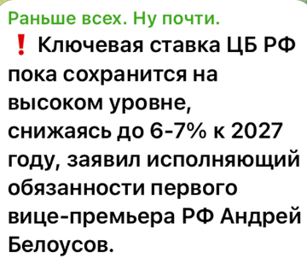
Ключевая ставка — 16% https://t.me/centralbank_russia/1731

Точки роста российской экономики https://t.me/spydell_finance/5226
Экономика России после санкций https://t.me/spydell_finance/5227
Потребительский спрос в России находится на высоком уровне, 10-летняя стагнация спроса «прорвана» https://t.me/spydell_finance/5280
США удается концентрировать практически весь свободный мировой капитал. С 2020 года резко возрос чистый приток иностранного капитала в США, доходя до исторического максимума, зафиксированного в 2006-2007 https://t.me/spydell_finance/5264
Комментарий Е.А. Григорьева: вот что значит долларцентричная модель и вот что значит «град на холме», где есть США и остальная периферия. США за это и стали воевать на Украине, бросая мужиков-славян-малороссов на тех, кто решил отстроиться от такой новой формы колонии. Скованные одной цепью – несмотря на противоречия, связь Европы и США неразрывна: https://t.me/spydell_finance/5291 и ФРС оставила ставку на прежнем уровне 5.5%, темпы QT сократились с 95 до 60 млрд в месяц
1. Импорт российской нефти в Индию достиг максимума за девять месяцев:
https://www.rbc.ru/economics/03/05/2024/66347b749a79472a43ff60d1
2. Нефтегазовые доходы России растут высокими темпами, достигая рекордных показателей 2022: https://t.me/spydell_finance/5316
3. Во ВШЭ описали пути выхода из «лабиринта санкций»: https://finance.mail.ru/2024-04-26/vo-vshe-opisali-puti-vyhoda-iz-labirinta-sankciy-60839447/
4. Россия и Бразилия в апреле нарастили товарооборот на четверть, в результате он вновь превысил $1 млрд: https://t.me/World_Sanctions/28268

Инфляция
Опыт профессора Сколково. Сравнение цен Росстата и Магнолии (москва): никаких сенсаций. Надеюсь, отныне ежемесячная попытка сравнить цены на Росстате и в Магнолии (часто туда хожу): https://t.me/olegshibanov/1358
Инфляционные ожидания не изменились: https://t.me/russianmacro/19188

Курс
Обзор исследований: о причинах волатильности валюты и о том, как мозг принимает решения https://guru.nes.ru/obzor-issledovanij-2.html
1. Рублю придают стабильности: https://www.kommersant.ru/doc/6688430
2. Что будет с курсом юаня в 2024 году: прогнозы экспертов: https://quote.rbc.ru/news/article/65c3c3f99a7947f1d2176677

Финансовое планирование. Инвестиции и сбережения. Налоговые вычеты
Мнение: на пенсию нужно копить самостоятельно
https://journal.tinkoff.ru/pension-savings-opinion/
1. В пенсионной системе накоплено свыше 7,5 триллиона рублей: https://t.me/centralbank_russia/1739
2. Накопить на квартиру или увеличить пенсию помогает программа долгосрочных сбережений. В ней есть три инструмента, доступных каждому жителю нашей страны: https://t.me/obyasnayemrf/15217
3. От договоров дополнительных пенсий теперь можно отказаться в течение двух недель
Но только в определенных ситуациях: https://t.me/fincult_info/1805
4. Сбербанк обновляет программу лояльности «СберСпасибо». Как изменится начисление бонусов и что еще нужно знать: https://www.banki.ru/news/daytheme/?id=10964594
5. Налоговый вычет: https://fincult.info/article/nalogoviy-vychet/

Грамотность в инвестициях
Газпром. Слабые результаты
- https://www.rbc.ru/business/02/05/2024/663392319a79474c1bacd13a
- https://www.banki.ru/news/daytheme/?id=11002402
- https://smart-lab.ru/blog/1016873.php
1. Что такое биржевой стакан и как его анализировать: https://www.banki.ru/news/daytheme/?id=10972293
2. Теория «большого взрыва» в финансах: https://econs.online/articles/finansy/teoriya-bolshogo-vzryva-v-finansakh/
3. Как открыть онлайн-вклад на «Финуслугах». И зачем нужны финансовые маркетплейсы: https://journal.tinkoff.ru/guide/finuslugi/ и https://www.banki.ru/news/daytheme/?id=11002683
4. «Планирую формировать подушку»: когда инвестировать выгоднее, чем досрочно гасить ипотеку: https://journal.tinkoff.ru/answer-for-inzhener-stroitelstvo-spb-100k/
5. «Вклад или накопительный счет: что выбрать сейчас?»: https://www.banki.ru/news/daytheme/?id=11002475
6. Как составить инвестиционный портфель начинающему инвестору: принципы и рекомендации: https://www.banki.ru/news/daytheme/?id=11002474

Права потребителя/работника. Мошенничество и защита прав потребителя. Персональные данные

Права
Что нельзя делать коллекторам https://t.me/dnevnikyurist/1310
1. Финансовая организация нарушила ваши права? Не спешите обращаться к «помощникам» в интернете: как минимум, вы рискуете заплатить за услугу, которая на самом деле предоставляется бесплатно. В запущенных случаях — нарваться на мошенников: https://t.me/fincult_info/1791
2. Вы можете вернуть одолженные деньги, даже если условия займа обсуждали в переписке: https://t.me/obyasnayemrf/15197
3. Инициатива, направленная против необоснованного повышения цен на отечественные товары, принята в первом чтении: https://t.me/duma_gov_ru/3520
4. Как проверить товар на маркетплейсе на оригинальность:
https://www.banki.ru/news/daytheme/?id=11000245
5. «Вам одобрен кредит! Специальная акция только для вас! Вы выбраны случайным образом» — каждый слышал что-то подобное, когда принимал звонок с незнакомого номера. Но скоро назойливых телефонных предложений станет меньше — теперь спамеры получат штрафы: https://t.me/obyasnayemrf/15101
6. Приставы списали с карты пособие в счет долга. Что делать: https://www.banki.ru/news/daytheme/?id=11002347
7. Что такое гарантийное письмо и в каких случаях оно необходимо: https://www.banki.ru/news/daytheme/?id=11002165
8. Что делать, если магазин или маркетплейс отказывается продавать товар по указанной цене: https://www.banki.ru/news/daytheme/?id=10989293
9. Выплаты наследникам: https://t.me/dnevnikyurist/1303 Как получить наследство дистанционно: https://t.me/dnevnikyurist/1304

ЖКХ
Чтобы обезопасить себя от аферистов-мошенников владельцу квартиры необходимо обратиться в любой МФЦ и написать 2 заявления https://t.me/dnevnikyurist/1291
Договор ренты: что нужно о нем знать, и как не стать жертвой мошенников при заключении сделки https://www.banki.ru/news/daytheme/?id=11002527
1. Как мужчина взыскал больше полумиллиона за строительную пыль из квартиры соседа: https://journal.tinkoff.ru/omg/delo-ne-pylnoe/
2. Как безопасно купить вторичное жилье в 2024 году: инструкция и необходимые документы: https://www.banki.ru/news/daytheme/?id=10988660
3. Как вернуть стройтовары в магазин и получить деньги обратно: https://journal.tinkoff.ru/stroi-vozvrat/
4. «Как быть, если УК​ запрещает носить стройматериалы через парадный вход?»: https://journal.tinkoff.ru/not-through-first-floor/
5. Получая ключи от долгожданной квартиры в новостройке, покупатели часто сталкиваются с браком в строительных работах: https://t.me/dnevnikyurist/1274

Мошенничество
Истории о мошенничестве — грабли, на которые лучше не наступать https://fincult.info/rake/
Число жалоб на мисселинг и навязывание дополнительных услуг значительно снизилось
https://t.me/centralbank_russia/1730
Что такое доксинг и можно ли от него защититься в интернете https://journal.tinkoff.ru/doxxing/
1. Новая мошенническая схема, в рамках которой телефонные аферисты обзванивают граждан, представляясь сотрудниками различных страховых фирм, предлагают заменить бумажные полисы обязательного медицинского страхования на электронные, либо же утверждают, что полис ОМС необходимо как можно быстрее продлить: https://t.me/cyberpolice_rus/1474
2. Как черные кредиторы обманывают людей: https://t.me/fincult_info/1803
3. Пять способов быстро заработать потерять деньги: https://t.me/fincult_info/1802
4. Знакомый присылает видео, где просит денег, или знаменитость в ролике хвалит неизвестный продукт, а потом выясняется, что никто ничего не записывал. Как это возможно? Всё из-за дипфейков: https://t.me/obyasnayemrf/15199
5. «Что такое социальная инженерия? Как не попасться на уловки мошенников?»: https://t.me/ligainternet/4821
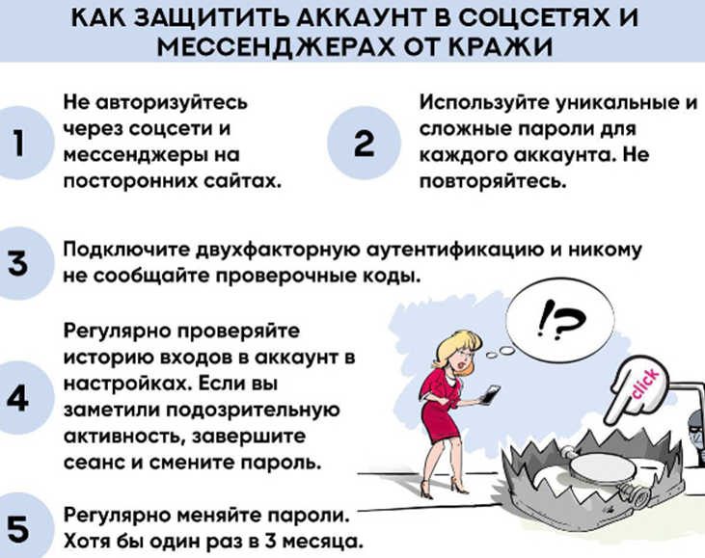
6. «Что такое фишинг? Как аферисты обманывают несовершеннолетних в сети?»: https://t.me/ligainternet/4818

Новости о социальной поддержке. Новости пенсионной системы Российской Федерации. Новости Минтруда России. Человеческий капитал
Семьи, оказавшиеся в непростой жизненной ситуации, и люди старшего возраста часто нуждаются в помощи. Позаботиться о них готово не только государство, но и НКО и местные сообщества в городах. Чтобы развивать деятельность таких организаций, 23 апреля стартовал конкурс Фонда Тимченко «Сила внимания»
https://t.me/obyasnayemrf/15208
Льготы ветеранам труда
https://t.me/obyasnayemrf/15184
1. Даже если мама не работает и находится в академическом отпуске, государство всё равно заботится о ней, чтобы она могла спокойно посвятить всё свободное время ребёнку:
https://t.me/obyasnayemrf/15204
2. Как получить максимальный больничный по уходу за ребенком: правила, суммы, лайфхаки: https://www.banki.ru/news/daytheme/?id=10988665
3. Пять целей для социального контракта: https://journal.tinkoff.ru/short/komu-sockontrakt/
4. Как пенсионеру списать долги по кредитам через МФЦ или суд:
https://www.banki.ru/news/daytheme/?id=11002490
5. Тем, кто попал в беду: кто может получить денежную помощь от государства и как оформить такие пособия: https://www.banki.ru/news/daytheme/?id=10980465

Финансы в цифре. ДБО. Тенденции в цифровизации разных сфер жизни: биометрия, генеративные системы «ИИ», «цифровой след» и персональные данные, большие данные
В правительстве России рассказали о целях цифрового развития https://t.me/rspectr/7716
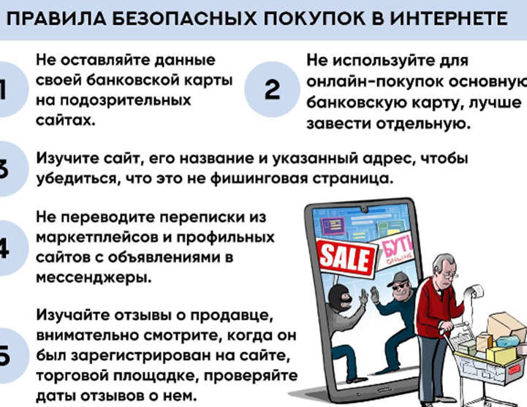
Как пользоваться Mir Pay https://journal.tinkoff.ru/guide/vse-o-mir-pay/

1. Каждая четвертая операция в СБП — это оплата товара или услуги: https://t.me/centralbank_russia/1727

Биометрия
1. Отказ от биометрии: как удалить свои данные и стоит ли это делать:
https://ria.ru/20230906/biometriya-1894518110.html

Генеративные системы «ИИ» и рекомендательные системы
Обзор регулирования рекомендательных технологий в России. Схема в высоком разрешении доступна по ссылке
Brain rights и brain data: появились законы, защищающие конфиденциальность мозга
https://t.me/Persdata/7536
Первый мозговой имплант компании Neuralink вышел из строя https://rossaprimavera.ru/news/52c3b4a1
Как в России развивается и используется «искусственный интеллект»
https://www.kommersant.ru/doc/6679497
Российская отрасль интернет-торговли оказалась лидером по внедрению «ИИ»
https://rg.ru/2024/05/14/iakov-i-partnery-rossijskaia-otrasl-internet-torgovli-okazalas-liderom-po-vnedreniiu-ii.html
И сюда же вопрос про наш искусственный интеллект: чей он у нас, если смотреть на глубинном уровне? https://t.me/nikitabsg/1172
1. OpenAI выпустит инструмент для отслеживания ИИ-контента: https://t.me/rspectr/7686
2. Минцифры работает над созданием озера обезличенных данных россиян: https://www.pnp.ru/social/mincifry-rabotaet-nad-sozdaniem-ozera-obezlichennykh-dannykh-rossiyan.html

Персональные данные
В Думу внесут законопроект об отзыве доступа персональных данных через сайты
https://tass.ru/obschestvo/20609805
Процедура уничтожения персональных данных. Многие знают о существовании приказа РКН № 179, но мало кто понимает, как его внедрить и выполнять https://t.me/Persdata/7593
1. Статья Михаила Ратушного, DPO Ozon, Политика обработки персональных данных: насущная потребность для оператора: - есть ли польза в политиках; политика как основной документ оператора; что должно быть в политике; как публиковать политику
2. Тестировать платформу согласий на обмен данными клиентов начнут на Госуслугах в 24 г.: https://t.me/prv_adv/3619
3. АО «Национальная страховая информационная система" (АО "НСИС») разрешено получать необходимые для идентификации граждан сведения из ЕСИА для пользования личным кабинетом на сайте: https://t.me/Persdata/7542

Индивидуальное предпринимательство
Штраф до миллиона рублей за рекламные спам-звонки: что ждет бизнес в мае 2024 года
https://journal.tinkoff.ru/news/novosti-biznesa-may-24/
Верховный суд (ВС) решил, что в случае смерти предпринимателя-заемщика полученные им при жизни льготы могут перейти к наследнику, продолжившему бизнес. Это допустимо при соблюдении условий господдержки, включая сохранение штата https://t.me/kommersant/65605
1. Какой бизнес купить, если есть 150 000 ₽ или меньше: https://journal.tinkoff.ru/list/kupil-biz-nedorogo/
2. «Хотите запустить стартап на Дальнем Востоке? Государство поможет!»: https://t.me/obyasnayemrf/15187
3. Для бизнеса письменная форма договора является обязательной в любых правоотношениях — с контрагентами, сотрудниками, партнерами, а в некоторых случаях требуется и нотариальное заверение (ст. 161-163 ГК): https://t.me/dnevnikyurist/1264
4. Вице-премьер Виктория Абрамченко рассказала, что сама отмывает дома от этикеток пластиковые бутылки и контейнеры, чтобы они потом пошли на вторсырье. Но лучше, если об этом подумает бизнес и не будет клеить такие этикетки, которые потом сложно снять, отметила она
5. Как открыть ИП без посещения налоговой: https://www.banki.ru/news/daytheme/?id=11002468
6. Как самозанятому подтвердить доход для подачи заявки на кредит: https://www.banki.ru/news/daytheme/?id=11002176
7. КПП для бизнеса: что это за код, нужен ли он ИП и ООО и как правильно использовать этот код в документах: https://www.banki.ru/news/daytheme/?id=11001832
8. «Рекомендую не бояться и пробовать»: как я получила господдержку для бизнеса: https://journal.tinkoff.ru/business-stories-gospodderzhka/
9. Что такое первичная документация: https://journal.tinkoff.ru/pervichka/
10 Как считаь неустойку по контракту. Верховный суд: https://t.me/dnevnikyurist/1293

Кредитование. Банки и МФО. Тенденции
В 24 г. рынок МФО столкнется с ощутимым сокращением численности игроков https://t.me/rbc_news/94709
1. Обычный кредит и кредит под залог: сравниваем ставки и ежемесячные платежи в разных банках: https://www.banki.ru/news/daytheme/?id=11002451
2. Почему не стоит бояться ипотеки на 20 и даже 30 лет: https://www.banki.ru/news/daytheme/?id=11002485
3. Пять вопросов об ипотеке: как получить 450 тыс. рублей от государства и сохранится ли льготная ставка, если уйти в декрет: https://www.banki.ru/news/daytheme/?id=11002366
4. Микрофинансовая и микрокредитная компания: в чем разница и где лучше взять деньги в долг: https://www.banki.ru/news/daytheme/?id=10993084
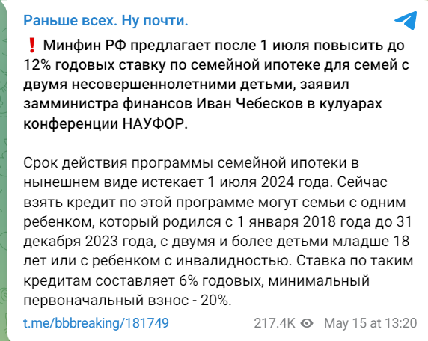
5. Можно ли объединить ипотеку и кредит в один займ: https://www.banki.ru/news/daytheme/?id=11002346

6. Шесть популярных вопросов про кредитную историю: что на нее влияет и как стереть данные о просрочках: https://www.banki.ru/news/daytheme/?id=11002671
Как улучшить кредитную историю, чтобы рефинансировать кредит: https://www.banki.ru/news/daytheme/?id=11002494
7. Пролонгация займа: как продлить срок выплаты долга: https://www.banki.ru/news/daytheme/?id=11002634

Новости сельского хозяйства
Российские аграрии готовятся к потерям урожая. Погодные аномалии – не самый главный враг рентабельности сельского хозяйства
https://www.ng.ru/economics/2024-05-12/1_9005_agriculture.html
Комментарий МФЦ: агрострахование путь решения для рискового земледелия. https://naai.ru/press-tsentr/novosti_nsa/korney_bizhdov_prezident_nsa_mayskie_zamorozki_mogut_nanesti_oshchutimyy_ushcherb_apk_ryada_regionov/

Новости страхования, в том числе агрострахования‬‬‬‬‬‬‬‬
Рейтинг российских страховых компаний. Март 2024 года
https://www.banki.ru/news/daytheme/?id=11002047

1. «Как я страхую жизнь для ипотеки и экономлю на процентах 2 миллиона рублей»: личная история: https://www.banki.ru/news/daytheme/?id=11002497
2. Зачем страховать банковскую карту и сколько это стоит: https://www.banki.ru/news/daytheme/?id=10967017
3. Для каких водителей ОСАГО стоит ниже среднего и какие марки авто страховать дешевле: исследование: https://www.banki.ru/news/daytheme/?id=11002457
4. Какие полисы нельзя вернуть в период охлаждения: https://www.banki.ru/news/daytheme/?id=11002359
5. Бесплатное страхование: за какие полисы можно ничего не платить: https://www.banki.ru/news/daytheme/?id=10977517
6. Как получить медпомощь в поездке по полисам путешественника, ОМС и ДМС: инструкция: https://www.banki.ru/news/daytheme/?id=10986805
7. Полис мини-каско: что это за страховка, чем отличается от обычного каско и сколько стоит: https://www.banki.ru/news/daytheme/?id=10970238
8. ДМС для пенсионеров: какую страховку оформить близким старше 60 лет и сколько стоит такой полис: https://www.banki.ru/news/daytheme/?id=10979249

9. НСА: в Приморском крае в прошлом году система агрострахования компенсировала аграриям 200 млн рублей за утрату урожая, идет страхование нового сева: https://naai.ru/press-tsentr/novosti_nsa/nsa_v_primorskom_krae_v_proshlom_godu_sistema_agrostrakhovaniya_kompensirovala_agrariyam_200_mln_rub/

